Материал для дистанционного обучения
Уважаемые друзья, внимательно прочитайте лекцию и повторите материал по теме «Деятельность и мышление», затем выполните тест. Результаты работы отправьте на электронный адрес yulya.bipert@yandex.ru
Мы с вами уже говорили о том, что человека окружает огромный материальный мир, который отражается в его сознании.
Активный процесс отражения материального мира в понятиях, суждениях, теориях принято называть мышлением.
Мышление совершается в коре головного мозга, но по своей природе социально. Недостаточно просто родиться человеком и обладать мозгом, необходимо ещё жить среди людей, общаться с ними, овладевать навыками осуществления мыслительных операций и так далее.
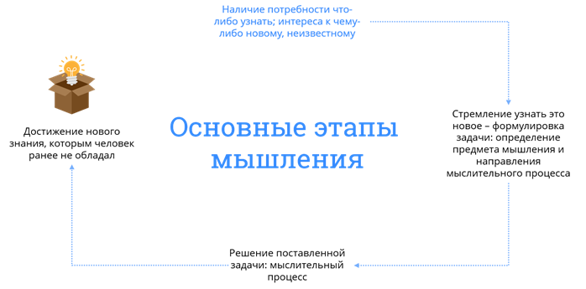
Можно выделить следующие основные этапы мышления:
· Наличие потребности что-либо узнать; интереса к чему-либо новому, неизвестному.
· Стремление узнать это новое – формулировка задачи: определение предмета мышления и направления мыслительного процесса.
· Решение поставленной задачи: мыслительный процесс.
· Достижение нового знания, которым человек ранее не обладал.
Принято выделять два основных типа мышления:
· образное (в этом случае речь идёт о получении конкретных знаний, когда нужно понять, каким образом действовать в той или иной ситуации). Например, тот, кто придумал зонт, совершил конкретную мыслительную операцию и придумал, как оставаться сухим во время дождя;
· теоретическое (понятийное) – это такое мышление, пользуясь которым человек в процессе решения задачи обращается к понятиям, выполняет действия в уме, непосредственно не имея дела с опытом. Например, человек не занялся изготовлением зонта, а пытался объяснить, почему идёт дождь.
Как вы уже поняли, с мышлением связано и понятие деятельности. Деятельность – это способ отношения человека к окружающему миру, состоящий в преобразовании и подчинении его целям человека.
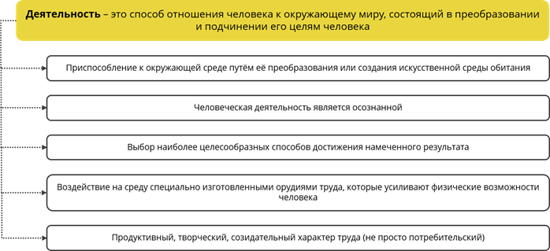
Специфика человеческой деятельности заключается в следующем:
· приспособление к окружающей среде путём её преобразования или создания искусственной среды обитания. Согласитесь, что сегодня человек может создать условия для жизни не только в привычной и комфортной для себя среде обитания, но и в экстремальных для человеческого организма условиях, например, в Антарктиде, на дне Мирового океана и даже в космосе;
· человеческая деятельность является осознанной. Человек осуществляет целеполагание. Он самостоятельно определяет цель своей деятельности. Например, человек может подолгу высматривать животное не для того, чтобы его убить из-за инстинктивного чувства голода, а для того, чтобы сфотографировать и отправить фотографию в какой-нибудь известный журнал. То есть человек не действует для достижения целей, которые запрограммированы в нём природой, он сам их формулирует и ставит перед собой, исходя из различных своих потребностей: биологических, социальных, духовных и так далее;
· выбор наиболее целесообразных способов достижения намеченного результата (действия человека изначально не запрограммированы). Например, человек придумывает новые или использует уже известные всем технологии по-новому, использует специальные материалы, которых нет в природе, и так далее;
· воздействие на среду специально изготовленными орудиями труда, которые усиливают физические возможности человека. Например – это всевозможные инструменты, станки, роботы, различные гаджеты и так далее;
· продуктивный, творческий, созидательный характер труда (не просто потребительский). Согласитесь, что на протяжении всей своей истории человек что-нибудь изобретал. Изобретение колеса, часов, радио и телевидения, микроскопа, электрической лампочки, сотового телефона и многих других вещей позволило человечеству уверенно двигаться вперёд.
· 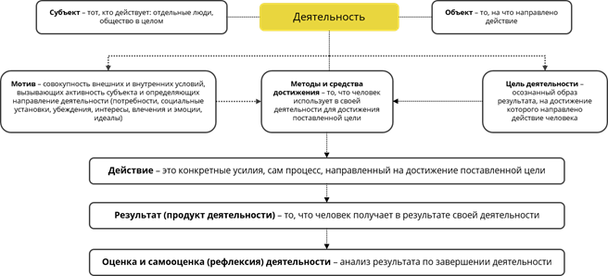
Можно выделить следующие структурные элементы деятельности:
· Субъект – тот, кто действует: отдельные люди, общество в целом.
· Объект – то, на что направлено действие.
· Мотив – совокупность внешних и внутренних условий, вызывающих активность субъекта и определяющих направление деятельности (потребности, социальные установки, убеждения, интересы, влечения и эмоции, идеалы).
· Цель деятельности – осознанный образ результата, на достижение которого направлено действие человека.
· Методы и средства достижения – то, что человек использует в своей деятельности для достижения поставленной цели.
· Действие – это конкретные усилия, сам процесс, направленный на достижение поставленной цели.
· Результат (продукт деятельности) – то, что человек получает в результате своей деятельности.
· Оценка и самооценка (рефлексия) деятельности – анализ результата по завершении деятельности.
А какие виды деятельности существуют? Принято выделять следующие виды деятельности:
· Игра – особый вид деятельности, целью которого является не производство материального продукта, а сам процесс.
· Учение – вид деятельности, целью которого является приобретение человеком знаний, умений и навыков.
· Труд – вид деятельности, которая направлена на достижение практически полезного результата.
· Общение – вид деятельности, при которой происходит обмен идеями и эмоциями.
Здесь стоит обратить внимание на то, что по мнению ряда исследователей, общение не является отдельным видом деятельности, поскольку оно присуще всем трём видам, то есть ни игра, ни труд, а тем более учение без общения невозможно.
· Творчество – вид деятельности, порождающий нечто качественно новое, никогда ранее не существовавшее.
· 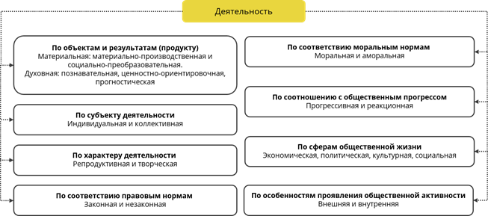
Классификация деятельности осуществляется по разным основаниям:
· По объектам и результатам (продукту) деятельность может быть материальная (материально-производственная и социально-преобразовательная) и духовная (познавательная, ценностно-ориентировочная, прогностическая).
· По субъекту деятельности деятельность может быть: индивидуальная и коллективная.
· По характеру деятельности деятельность может быть: репродуктивная и творческая.
· По соответствию правовым нормам деятельность может быть: законная и незаконная.
· По соответствию моральным нормам деятельность может быть: моральная и аморальная.
· По соотношению с общественным прогрессом деятельность может быть: прогрессивная и реакционная.
· По сферам общественной жизни деятельность может быть: экономическая, политическая, культурная, социальная и так далее.
· По особенностям проявления общественной активности деятельность может быть: внешняя и внутренняя.
Чем может быть вызвана деятельность? Мотивами любой деятельности являются потребности и интересы человека.
Потребность – это нужда человека в чём-либо, что составляет необходимое условие его существования.
Существуют следующие виды потребностей:
· Биологические (материальные) – потребности в пище, одежде, жилище, поддержании гигиены и так далее.
· Социальные – потребности в общении с другими людьми, в общественной деятельности, в достижении определённого социального статуса, общественном признании.
· Духовные (познавательные, идеальные) – потребности в знаниях, в творческой деятельности, создании прекрасного и так далее.
Виды потребностей взаимосвязаны. Например, человек получает образование, новые знания не просто из интереса к ним, а из потребности получить определённую профессию, совершить карьерный рост, занять определённое социальное положение.
Одну из самых известных иерархий потребностей человека составил американский психолог Абрахам Маслоу. Широко известна «Пирамида Маслоу» — диаграмма, иерархически представляющая все человеческие потребности.
Маслоу распределил их по мере возрастания, объяснив такое построение тем, что человек не может испытывать потребности высокого уровня, пока нуждается в более примитивных вещах.
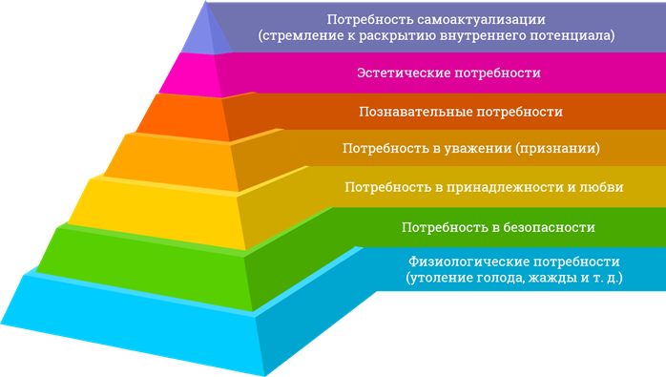
В основании пирамиды лежат физиологические потребности (утоление голода, жажды и так далее). Ступенью выше, над ней — потребность в любви, а также в принадлежности какой-либо социальной группе. Следующая ступень — потребность в уважении (признании) и одобрении, над которой Маслоу поставил познавательные потребности (жажда знаний, желание воспринимать как можно больше информации). Далее следует потребность в эстетике (жажда гармонизировать жизнь, наполнить её красотой, искусством). И, наконец, последняя ступень пирамиды, наивысшая, — стремление к раскрытию внутреннего потенциала (она и есть самоактуализация).
Причём последние три уровня – «познание», «эстетические» и «самоактуализация» – в общем случае называют «потребностью в самовыражении» (потребность в личностном росте).
Важно заметить, что каждая из потребностей необязательно должна быть утолена полностью — достаточно частичного насыщения для перехода на следующую ступень.
«Я совершенно убеждён, что человек живёт хлебом единым только в условиях, когда хлеба нет, — разъяснял Маслоу. — Но что случается с человеческими стремлениями, когда хлеба вдоволь и желудок всегда полон? Появляются более высокие потребности, и именно они, а не физиологический голод, управляют нашим организмом. По мере удовлетворения одних потребностей возникают другие, всё более и более высокие. Так постепенно, шаг за шагом человек приходит к потребности в саморазвитии — наивысшей из них».
Человеческие потребности можно группировать не только в виде пирамиды, но и по группам, например на первичные и вторичные.
К первичным потребностям можно отнести:
· Физиологические – пища, одежда, продолжение рода, отдых.
· Экзистенциальные (от лат. «существование») – безопасность, комфорт, уверенность в завтрашнем дне.
К вторичным потребностям можно отнести все остальные:
· Социальные – общение, привязанность, забота и внимание, участие в общественной деятельности.
· Престижные – уважение, самоуважение, признание.
· Духовные – самовыражение, самореализация (раскрытие способностей).
Следует помнить и о том, что потребности человека могут быть истинными и ложными.
Истинные потребности –потребности, которые помогают развитию в человеке его подлинно человеческих качеств: стремление к истине, красоте, знаниям, желание приносить добро людям и другие.
Ложные потребности – это потребности, удовлетворение которых ведёт к физической и духовной деградации личности, наносит ущерб природе и обществу. Например, одними из крайних проявлений ложных потребностей являются потребности человека в табаке, алкоголе или наркотиках.
Ещё одними важными мотивами деятельности человека являются интерес, склонность и установка.
Интерес (от лат. «важно») – это целенаправленное отношение человека к объекту какой-либо своей потребности; реальная причина, которая осознаётся человеком и направляет его познавательную и практическую деятельность.
Склонность –это направленность на определённую деятельность (интерес – на определённый предмет).
Установка – это состояние готовности человека совершить что-либо, предрасположенность к активным действиям в определённой ситуации.
Как вы думаете, свободен человек в своей деятельности или нет? В ответе на этот вопрос есть два подхода: фатализм и волюнтаризм.
Фатализм – мировоззренческая концепция, согласно которой все процессы в мире подчинены господству необходимости. По мнению фаталистов, всё, что происходит с человеком, заранее определено богами, судьбой и так далее, поэтому человеку и не стоит пытаться быть свободным.
Волюнтаризм – мировоззренческая концепция, признающая волю человека как первооснову всего сущего. По мнению волюнтаристов, только воле человека подчинено всё вокруг, она лежит в основе всего происходящего, то есть если человек сильная личность, то он может достичь всего, чего пожелает, в том числе вопреки окружающим его обстоятельствам.
Под самим же термином «свобода» понимают возможность делать осознанный выбор целей деятельности и средств их достижения, опираясь на умение познавать объективную необходимость.
Необходимость – это устойчивая, существенная связь явлений, процессов, объектов, обусловленная всем предшествующим ходом развития.
Когда человек осознает, какие внешние условия существуют, в каких внешних условиях он действует, что он может изменить, что он не может изменить, только тогда он свободен делать выбор. Подчиняться этим внешним условиям, действовать в соответствии с ними или не подчиняться и нести за это ответственность.
Ответственность – это особое отношение между поступками человека, его намерениями и оценками действий и намерений другими людьми, обществом.
Ответственность – это личностная характеристика человека, описывающая его способность проанализировать ситуацию, спрогнозировать последствия своих действий и сделать выбор, с готовностью принять его последствия.
Ответственность – стремление оценить последствия своих выборов и готовность принять их принадлежность себе.
Конечно же, абсолютной свободы не бывает, свободны мы только в наших мыслях, но и то не всегда. Есть даже определённое правило, которое гласит: «Абсолютная свобода равно абсолютный хаос».
В конце нашего занятия попробуйте ответить на следующие вопросы.
1. Что такое мышление?
2. Что такое деятельность?
3. В чём состоят потребности и интересы человека?
4. В чём заключается свобода и ответственность в человеческой деятельности?

Вопрос 1
Выберите верные суждения о мышлении.

Варианты ответов
- Особенностью мышления является его опосредованный характер.
- Объективной материальной формой мышления является язык.
- Дедукция – это логическое умозаключение от общего к частному.
- Синтез как приём мышления есть разложение предмета на составляющие его части и стороны.
- Мышление невозможно без анализа, синтеза и сравнения.

Вопрос 2
Выберите верные суждения о видах деятельности.

Варианты ответов
- Открытие новых способов решения задачи – пример продуктивной деятельности человека.
- По соотнесению процесса и результата игровую деятельность можно назвать непродуктивной.
- Обмен информацией в процессе жизнедеятельности происходит в процессе такого вида деятельности, как общение.
- Труд – это целесообразная деятельность людей, направленная на создание благ в целях удовлетворения материальных и духовных потребностей.
- Познавательная деятельность осуществляется только в процессе научного исследования.

Вопрос 3
Выберите верные суждения о деятельности человека.

Варианты ответов
- Деятельность человека имеет созидательный и преобразовательный характер.
- Деятельность человека всецело определяется условными рефлексами.
- В отличие от поведения животных, деятельность человека ориентирована на удовлетворение потребностей, действующих в данный момент времени.
- Деятельность человека вызывается социальными потребностями.
- Деятельность человека носит волевой и сознательный характер.
- В процессе деятельности человек сохраняет свою природную организацию неизменной.

Вопрос 4
Выберите верные суждения о коммуникативной деятельности человека.

Варианты ответов
- Одним из барьеров в процессе коммуникации людей выступает их личная взаимная неприязнь.
- Средством невербального общения является мимика.
- Информационное общество создало новые формы общения.
- Речь является самым продуктивным инструментом человеческого общения.
- Основной целью коммуникации является обмен эмоциями.

Вопрос 5
Выберите верные суждения о деятельности человека.

Варианты ответов
- Главным признаком человеческой деятельности, отличающим её от поведения животных, является проявление активности.
- Любая деятельность человека складывается из отдельных действий, которые могут быть системными и простыми.
- Приспособление к окружающей среде отражает специфику понятия «человеческая деятельность».
- Человеческая деятельность отличается своим целенаправленным характером.
- Деятельность представляет собой способ существования человека.

Вопрос 6
Выберите верные суждения о деятельности.

Варианты ответов
- Деятельность связана с удовлетворением потребностей человека, социальной группы, общества в целом.
- Творческая деятельность присуща и человеку, и животному.
- В результате трудовой деятельности создаются материальные и духовные ценности.
- Один и тот же вид деятельности может быть вызван различными мотивами людей.
- Структура деятельности предполагает наличие цели и средств её достижения.

Вопрос 7
Выберите верные суждения о мышлении.

Варианты ответов
- Мышление имеет непосредственный характер.
- Наглядное и предметное отражение действительности характерно для мышления.
- Мышление возникает на основе практической деятельности.
- В мыслительном процессе отсутствуют эмоционально-волевые стороны личности.
- Мышление имеет место только тогда, когда существует проблемная ситуация.

Вопрос 8
Выберите верные суждения о таких видах деятельности, как игра и общение.

Варианты ответов
- В структуру общения как вида деятельности включают социальные нормы и ценности.
- Общение как деятельность предполагает взаимную заинтересованность участников.
- Игровая деятельность прекращается с завершением первичной социализации подрастающего поколения и не осуществляется людьми зрелого возраста.
- По формам объединения участников игры выделяют коллективную и индивидуальную игровую деятельность.
- Мотивация общения обусловлена потребностями, интересами, идеалами человека.
- Трудовая деятельность предполагает наличие знаний, умений и навыков.

Вопрос 9
Студент работает над рефератом о познавательной деятельности школьника. Какие отличительные характеристики из перечисленных ниже он может рассмотреть в своей работе?

Варианты ответов
- Нацеленность на получение знания, нового для всего человечества.
- Нацеленность на развитие собственных волевых качеств.
- Нацеленность на развитие физических возможностей.
- Нацеленность на овладение определенными умениями.
- Нацеленность на приобщение к опыту человечества.

Вопрос 10
Установите соответствие между отличительными признаками и видами деятельности, которые они иллюстрируют.

Варианты ответов
- направленность на практически полезный результат
- формирование знаний и умений, развитие мышления
- побудительный мотив деятельности заключается не в её результате, а в самом процессе деятельности
- все средства специально направлены на изменение субъекта деятельности
- особенностью деятельности является условная ситуация

